Атырау облысы, Құрманғазы ауданы , Н.В.Гоголь орта мектебі
Математика пәнінің мұғалімі – Хайруллина Г.Б.
Математикалық кафе
Мақсаты:
- Теориялық білімдерін практикамен ұштастыру, сапалы біліммен қаруландыру, математикаға қызығушылығын арттыру.
- Оқушылардың іскерлік пен дағдыларын қалыптастыру, жеке тұлғаның дамуына жағдай жасау.
- Оқушыны тапқырлықпен төзімділікке ұқыптылыққа, пәнге деген қызығушылыққа тәрбиелеу.
Сабақтан тыс шараның түрі: дидактикалық ойын.
Көрнекілік: кафе үлгісіндегі кабинет, үлестірмелі қағаздар, сілтемелер.
Шарты: кафе үлгісіндегі кабинетте математика мерекесіне қатысушылар
үшін үстел әзірленіп, «көршілер», «достар», «туысқандар»
сілтемелері қойылады.Ойынға 3 команда 6 оқушыладан
қатыстырылады және жүргізуші «бас аспаз».
Төрешілер үшін «Есепшілер конторасы» болады.
Жүргізуші: Құрметті математикалық кафенің қонақтары бүгін кафеміздің үш столының тапсырыс берген қонақтары бар. Соларды ортаға шақырып, таныстыруға рұқсат етіңіздер. Олар : математика мерекесіне қатысып отырған «Көршілер», «Достар», «Туысқандар» командаларымен той басқарушыларға «Қош келдіңіздер» деп алдарыңызға кафеміздің бүгінгі мәзірін ұсынамыз! Біздің тағамдарымыздан дәм татып, би-билеп, уақыттарыңызды көңілді өткізулеріңізге тілек білдіреміз!
Кафенің «бас аспазы» - мен Салаватова Гульмира.
Төрешілер – Хайруллина Гульмира апайымыз және Саяжан апай. Ендеше, мерекеміз ашық, дастархан жаюлы. Ас дәмді болсын!!!
Ас- мәзірі:
- Қуырдақ- «Кім үлгерді, сол жеді»
- «Үш бұрыш » қосылған сорпа
- Салат «Ұмытпашы»
- «Біздің дастарханнан- сіздің дастарханға...»
- «Ебін тапқан екі асар» қаймағы қосылған «Тезпісер» тағамы.
- Тоқбасар « логика қосылған балмұздақ»
Командалардың өзін таныстыруы және сәлемдесуі.
Командалар өздерінің тапсырмаларын көрсетеді: команданың аты, ұраны, сәлемі.
а) «Көршілер» командасы:
Сәлеметсіздерме, құрметті қонақтар және математикалық кафе иелері! Біздерді математика мерекесіне шақырғандарыңызға рахмет айтамыз. Біздер математиканың көршілеріміз. Ұранымыз: «Алыстағы ағайыннан жақындағы көрші артық!»
б) «Достар» командасы:
Сәлеметсіздерме, құрметті қонақтар және математикалық кафе иелері! Біздерді математика мерекесіне шақырғандарыңызға рахмет айтамыз. Біздер математиканың достарымыз. Ұранымыз: «Жүз теңгең болғанша – жүз досың болсын!»
в) «Туысқандар» командасы:
Сәлеметсіздерме, құрметті қонақтар және математикалық кафе иелері! Біздерді математика мерекесіне шақырғандарыңызға рахмет айтамыз. Біздер математиканың туысқандарымыз. Бір атадан тараған арифметика, физика, геометрия, химия сияқты ауылдардан келіп отырмыз. Ұранымыз: «Ғылым таппай мақтанба!»
Жүргізуші: Кеш қонақтары! Бүгінгі кештің ерекшелігі «ас мәзірінде» ерекше тағамдарға байланысты тапсырмалар бар. Тапсырманы орындаған командаға ұтыс беріледі.
Жұргізуші : Қуырдақ- «Кім үлгерді,сол жеді» берілген сұрақтарға бірінші жауап берген топқа бір ұпай қосылады. Әр сұрақ бір ұпай.
- Математиктердің ойынша бір поездың екінші поездан айырмашылығы неде?
- Балаларды жазалауда қолданылатын геометриялық фигура?
- Сөздің, өсімдіктің, теңдеудің ортақ несі бар?
- Күнмен дос геометриялық фигура?
- Бір жылда қанша толық апта бар?
- Одан ала берсең, ол үлкейе береді?
- Такси тұрағында он машина тұр еді. Алдыңғы екеуі жүріп кетті,нешеуі орнында қалды?
- Дайындауға болады,бірақ жеуге болмайды?
- Жерден көтеру оңай, бірақ алысқа лақтыру қиын?
- Жылдың неше айында 28 күн бар?
- Қандай санның цифрында қанша әріп болса сонша цифр бар?
- Үкі басын неше градусқа бұра алады?
- Бір таңбалы санның соңына дәл сондай санды жаздық, сан неше есе өсті?
- Егер күзгі кеште сағат 10 да жаңбыр жауып тұрса, онда 48 сағаттан соң күн шығуы мүмкін бе?
- Қабырғасы 1см, 2 см, 3 см болатын үшбұрыш туралы не айтасың?
- Барлық араб цифрларының көбейтіндісі неге тең?
- Үш шофер болыпты . Олардың Самат деген інісі болса керек. Бірақта Саматтың ағалары болмапты. Сонда қалай ?
- Консерва калбырларының формасы қандай геомериялық фигураға ұқсайды ?

Сөз кезегін төрешілерге береміз.
Жұргізуші : келесі тағамымыз «Үш бұрыш » қосылған сорпа. Мұнда үш топқа тапсырма беріледі. Арифметикалық төрт амалды пайдалана отырып белгісіз санды табу керек:
12 8 6
?
40
23

5 7 6 8 10 4

?
54
90

14 5 12 3 17 9

10 6 5

8 6 5
?
10
3

- 6 5 12 15 9

Орындаған тапсырмаларды қорғай отырып төрешілерге тапсырамыз. Ас –мәзіріндегі келесі тағамымыз: Салат «Ұмытпашы». Берілген салатта топтар жасырылған ғалымдарды табу керек.
- «Көршілер» тобына тапсырма: Математика бойынша ол жазған екі кітап бүкіл әлемге араб цифрлары мен нөлдің тарауына септігін тигізді. «Арифметика» және «Алгоритм» терминдері ол жасаған сөздіктерден бізге келді, ал алгебра сөзі оның «Хибас әл – жабр уа-л мукабаля » кітабы тақырыбының бір бөлігі болып табылады. Ал географ ретінде сол кездегі белгілі әлемнің толық
картасын жасауға көмектесті.

- «Достар» тобына тапсырма: оны «Жаңа замандағы алгебраның атасы»-деп атайды. Мамандығы адвокат болса да жан- жақты, көп тіл білетін, астрономияны жақсы білген. Соның ішінде математикаға деген қызығушылығы ерекше болған. Есептің қызығына түскенде тамақ ішпей 3 күн, 3 түн отырған. Франция мен Испанияның арасындағы соғыс кезінде жаудың құпия хаттарын, шифрларын шешіп таң қалдырған.
- «Туысқандар» тобына тапсырма: Ол дүниежүзілік мәдениет пен білімнің Аристотельден кейінгі екінші ұстазы атанған данышпан философ, энциклопедист- ғалым, әдебиетші- ақын , математик. Отырарда туған, түркі, араб, парсы, грек және басқа да тілдерді жетік білген. Кейбір деректер бойынша тіпті ол 70 тіл білген деп те айтады. Оның энциклопедиясында математика ғылымдарына көп орын берілген. Ол математиканы үлкен-үлкен жеті тарауға бөлген.
Келесі кезекте : «Біздің дастарханнан- сіздің дастарханға...» әр топ келесі топқа тағам жолдайды. ребустар 1-6 дейін цифрларды бөліп алады 1) 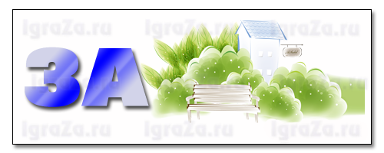
2)
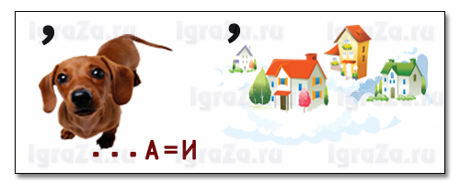
3)
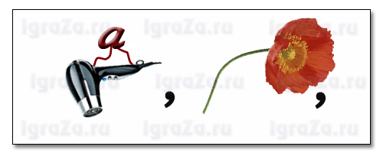

4)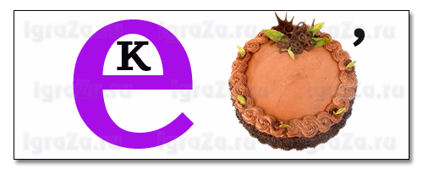
5)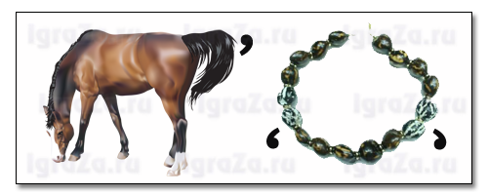

6) 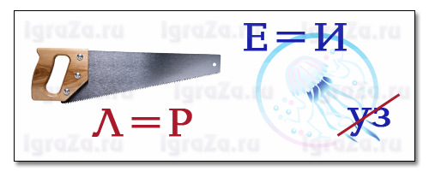
Төрешілерімізге сөз береміз.
Келесі тағам: «Ебін тапқан екі асар» қаймағы қосылған «Тезпісер» тағамы.

Бұл сұрақтар белгілі бір сандардан тұрады. Берілген сандарға қарап ойыншылар «нені білдіретін сандар» екенін айтуларына болады. Ойыншылардың тапқырлығы мен фантазиясы бағаланады. Соңғы сұрақтағы сан қазақ мақал-мәтеліне байланысты. Командалар өз билеттерін оқып таныстырған соң 2мин ойлануға болады.
1-ші топтың сұрақтары:
    - 1) π – санының шамасы
    - 2) актив бірлігін анықтайтын код
    - 3) 7-1

2-ші топтың сұрақтары.
- 2π радианның градустық шамасы
- жедел жәрдем нөмері
- 6-4
3-ші топтың сұрақтары:
- ең кіші натурал сан
- еркін түсу үдеуі
- 40-41
Келесі кезекте : Тоқбасар « логика қосылған балмұздақ» 3 ұпаймен бағаланады:

Жүргізуші: төрешілерге сөз беріп, жеңімпаздарды анықтайық.
Реңжімеңдер, қалсаңыздар жеңіліп,
Алда тұр талай жеңіс сізді күтіп.
Математиканы терең зерттеп,танысып,
Кездесейік сайыстарда қауышып.
Қай тіл, қай ғасырды алсақ та,
Білім алу әр адамда мақсатта,
Білімменен елімізді көркейтіп,
Жетейік біз асқар асыл мұратқа!
Назарларыңызға рахмет!

